Memória Descritiva
O tema da alimentação saudável estava já integrado no do projeto educativo da instituição e para o desenvolver contamos com a ajuda de uma estagiária de nutrição.
A temática da alimentação foi iniciada com a semana da alimentação, integrando a comemoração do Dia Mundial da alimentação e outras atividades adequadas ás diferentes faixas etárias da nossa instituição.
Com o grupo da sala colorida (crianças de dois anos) construímos um prato, associando cores do alimento á constituição de um prato saudável;: “As cores do meu prato”
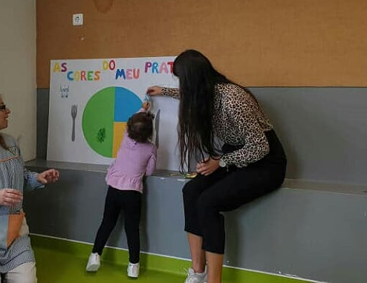

Com o grupo da sala azul (crianças de 3 anos) construímos Semáforo Nutricional associando a cor verde aos alimentos saudáveis e a cor vermelha aos alimentos não saudáveis.
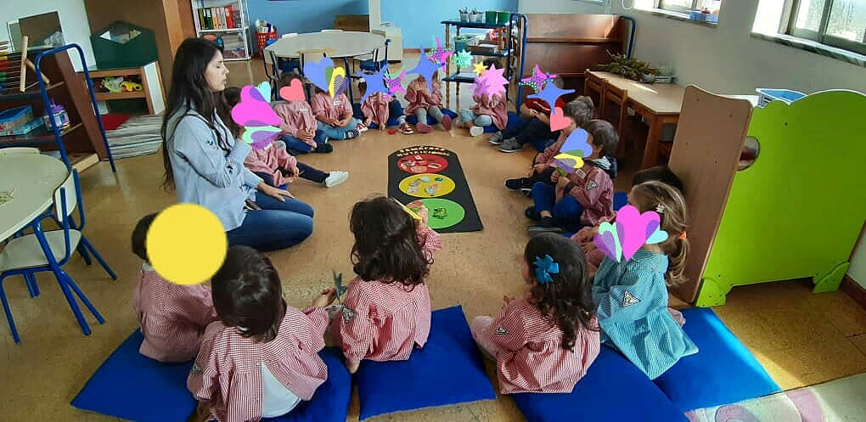

As crianças do grupo da sala verde (crianças de 4 e 5 anos) confecionaram o próprio lanche, um lanche saudável.
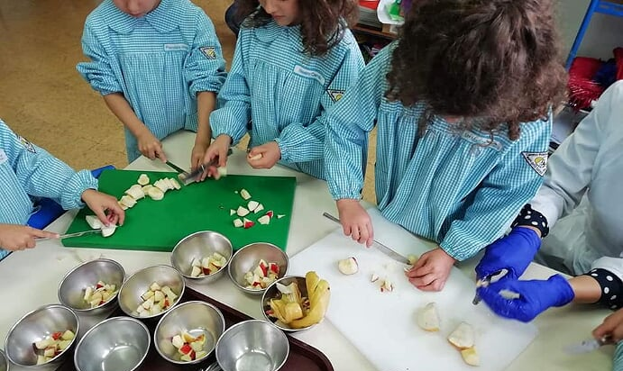

Em Novembro realizamos uma ação sensibilização para os pais e funcionários com o tema:
“Sabe que alimentos está a oferecer ao seu filho?”
Esta ação foi dinamizada pela nutricionista. No final foram distribuídos pequenos livros com algumas sugestões para pequenos almoços e lanches saudáveis.
(remetemos em anexo)
Para dar continuidade ás atividades, já á distancia, estabelecemos uma plataforma – classdojo do CPBESA. E foi através dela que lançamos o desafio aos pais “cozinhar em família” do programa Ecoescola. Para desafiar elaboramos um eboock com sugestões de receitas para as várias refeições do dia.
(também em anexo)
O objetivo foi integrar as crianças na elaboração das receitas estimulando autonomia e a capacidade de fazer escolhas acertadas na sua alimentação.

O feedbak dos pais foi muito positivo, participaram com imensas recriações. A seleção dos vídeos que enviamos foi feita com base na originalidade e na documentação dos diversos passos da receita e no envolvimento da família.

